5/31 리버싱 과제
1.IDA 주석 / 변수 함수 이름 변경 사용해보기

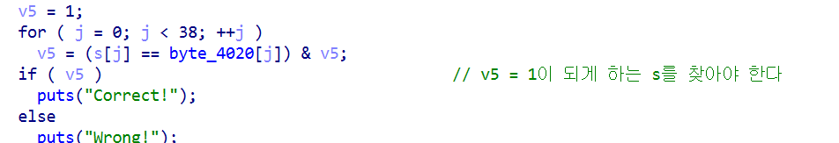

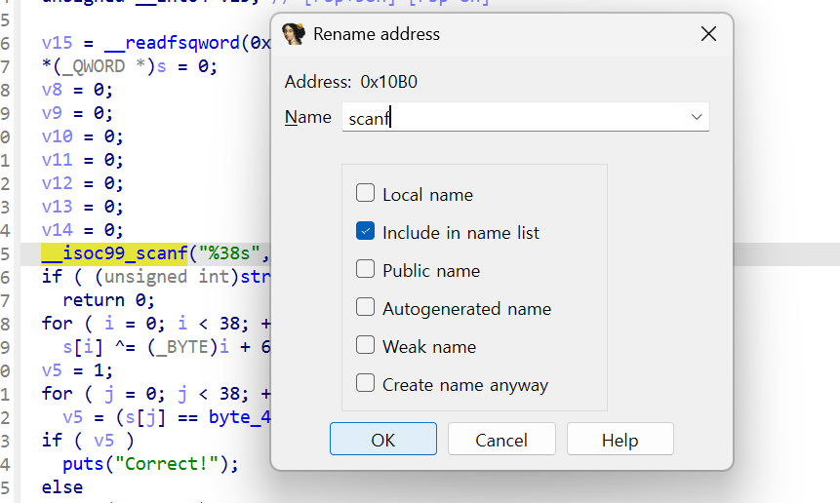
2.주어진 정보들을 토대로 명제 세우기
우선 처음에 준 파일을 ida에 업로드하면 stat부분에 가게 되는 데 이 때 먼저
진입점(Entry Point) 확인 -> start에서 main 호출부 찾기 -> 진짜 main으로 진입
방식을 이용해서 main으로 들어간다 들어가면 correct,wrong이 보이고 v5 ==1이어야 correct가 나온다는 걸 알 수 있다 이 때 v5 길이가 38인 문자열이고 v5 = (i + 67) xor v5[i] for i in range(38)이고 byte_4020을 클릭해서
ida에서 값 가져오는 법 ida에서 내가 찾으려는 영역 선택 후 edit -> export data -> hexstring(unspaced)로 byte_4020값을 가져오고 a xor b = c일 때 a = c xor b라는 걸 이용해 파이썬 코드
data=bytes.fromhex('050804013C7D7A78287C742B7D3534346A3763626F3B386C6C643F3D6F580050575055045715')
ans = "".join([chr(data[i] ^ (i + 67)) for i in range(38)])
print(ans)
로 ans를 구할 수 있고 이걸 wsl에서 main의 실행 파일을 만들고 flag를 입력하면 correct가 뜸으로 이게 맞다는 사실을 알 수 있다
tomas@LAPTOP-UT2CVUO8:/mnt/c/Users/정명훈/OneDrive/문서/Downloads/동아리0531리버싱과제$ chmod +x main
tomas@LAPTOP-UT2CVUO8:/mnt/c/Users/정명훈/OneDrive/문서/Downloads/동아리0531리버싱과제$ ./main
FLAG{532c09e2eef9c648ca678bc08a2440b0}
Correct!
따라서 답은 FLAG{532c09e2eef9c648ca678bc08a2440b0}디/

